比亚迪汽车×华为音乐《鹿蜀计划》联创IP王朝季
广 告 主：比亚迪汽车
所属行业：汽车
执行时间：2022.01-03
参选类别：数字媒体整合类
营销背景
在中国崛起的大背景下，中国迎来更多挑战（中美贸易摩擦以及对国内企业打压），在经手中美贸易摩擦和疫情的双重影响下，中国民族自信也空前高涨。十八大以来，习主席在多个场合谈到中国传统文化，还曾指出：“我们要坚持道路自信、理论自信、制度自信，最根本的还有一个文化自信。”比亚迪和华为同属民族品牌，肩负科技和文化自信责任，双方联合打造全球国风原创音乐，弘扬民主文化自信，将国风国潮音乐推向全球。
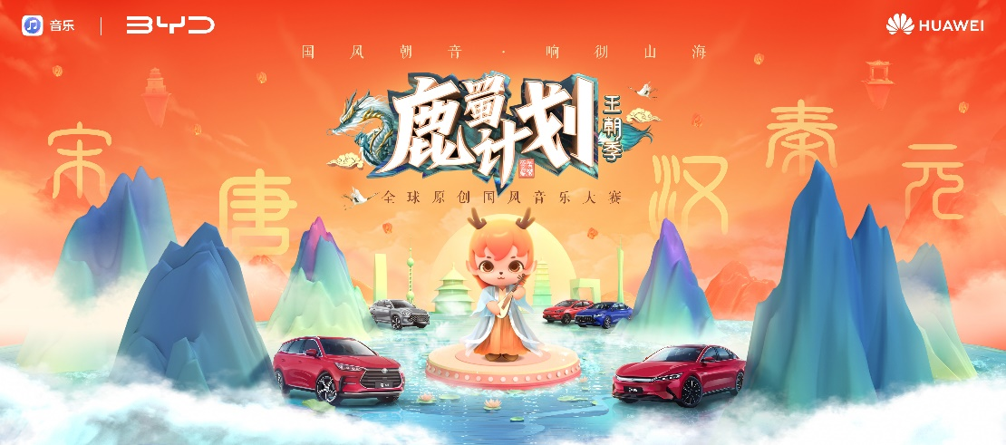
比亚迪是唯一以中国汉字为LOGO和内饰语言汽车品牌，坚持以国风国潮为方向，以优秀的产品力打造中国名片。
华为坚持以弘扬传统文化为方向，多产品命名以“山海经”神兽命名（鲲鹏、麒麟、鸿蒙等）旨在弘扬传统文化，华为音乐以《鹿蜀计划》为IP ，将国风音乐推向全球。
营销目标
自2003年进入汽车领域以来，比亚迪汽车一直持技术创新立身，经过近二十年的努力，比亚迪汽车已经坚实现了从技术实力、产品价值等多方面证明了自己，但较多受众对品牌车型的认知滞后，认为其只适合作为入门代步车。
比亚迪唐汉车型从技术实力到外形设计完全具备向上突破，入局中高端车型的竞争实力。在此背景下需要通过营销活动实现受众教育，以比亚迪王朝新车型为契机，建立品牌护城河，实现整体品牌向上突破。
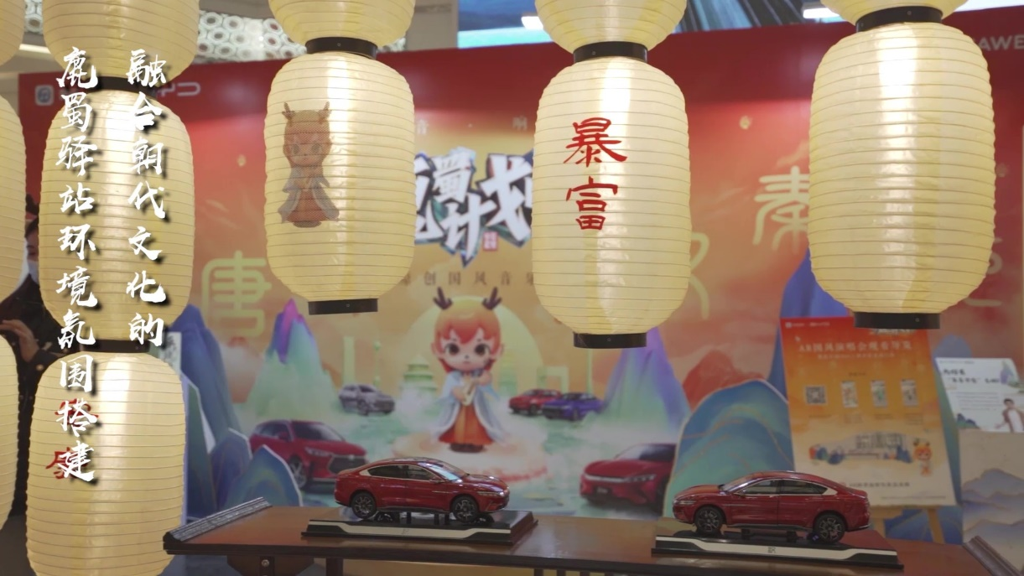
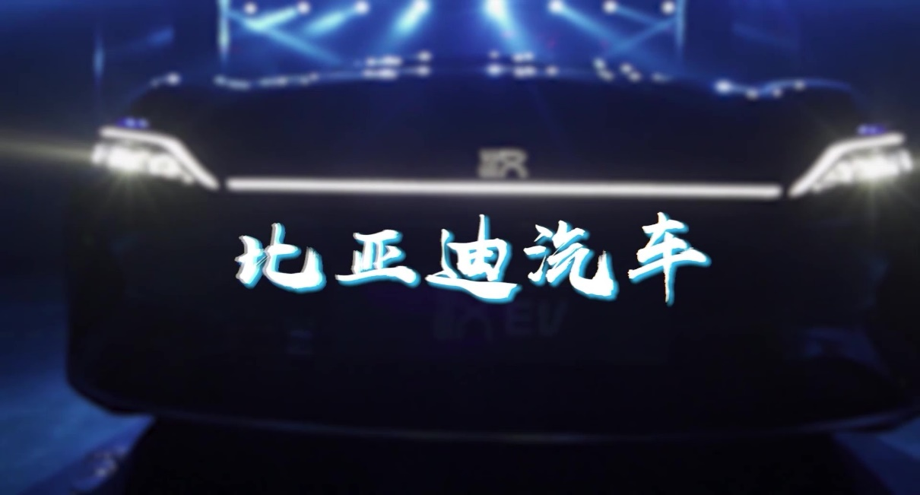
策略与创意
音乐是人类最美的语言,是思想的共鸣,是情感的宣泄更是华流的重要部分，近几年国风国潮受到大众消费者的热捧，两大民族品牌联手，共同推动民族文化自信，将国风音乐向全球。
弘扬传统文化“鹿蜀计划”拥抱国风音乐，华为音乐联合比亚迪共同打造《鹿蜀计划》王朝季，搭载华为多终端产品，将优质音乐通过跨终端、全场景的方式，让用户更便捷地享受。同时，华为一直都在探索如何更好地为消费者服务，这个思想也被华为音乐所延续。
以“王朝”新赛季，传扬国风音乐，掀起新 的“国风潮”，让国风潮音，响彻山海。大赛整体大赛持续三个月，共两个专业赛道，最后以一场年终盛典收尾。其中产出国风优质投稿歌曲700+，为弘扬中华文化、推广更多元的国风音乐作出了巨大贡献。
执行过程/媒体表现
- 权威音乐人及热度明星加盟，撬动圈层关注，确保活动热度及流量：联合音乐/国风多类型艺人及KOL为活动助力，赛事预热-招募-评选多流程持续吸引圈层关注，提升比亚迪知名度；专业音乐人评选奖项，并产出赛事推广曲、比亚迪汽车王朝车系定制主题曲《王朝》，确保活动整体专业性和高品质，以品质促进好感转化。
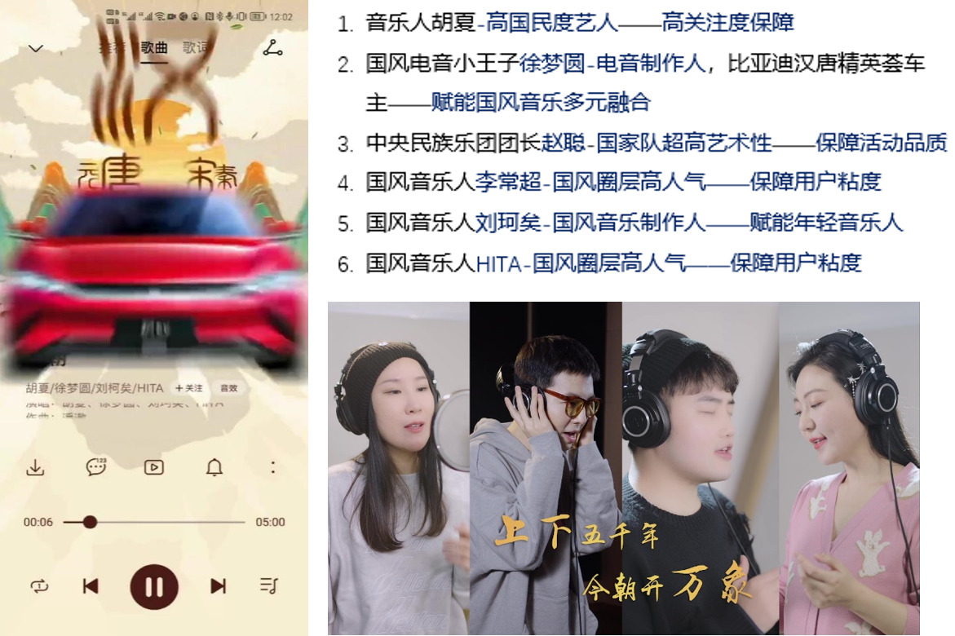
- 一场席卷线上线下的国风音乐大典，撬动全民关注，助力品效双行：结合比亚迪汽车“王朝系列”文化背景，邀请原创音乐人，以《王朝》为题，结合“秦唐宋元汉”王朝的历史文化，融合中国传统五声音阶“宫商角徵羽”来进行国风音乐创作赛事；分“专业音乐人” 、“制作人共创” 两个赛道，联合多位专业国风音乐人参与，广泛吸引国风音乐爱好者参与内容共创；线上从召集到票选，让用户全流程参与，线下4场国风主题快闪活动，深化用户体验。
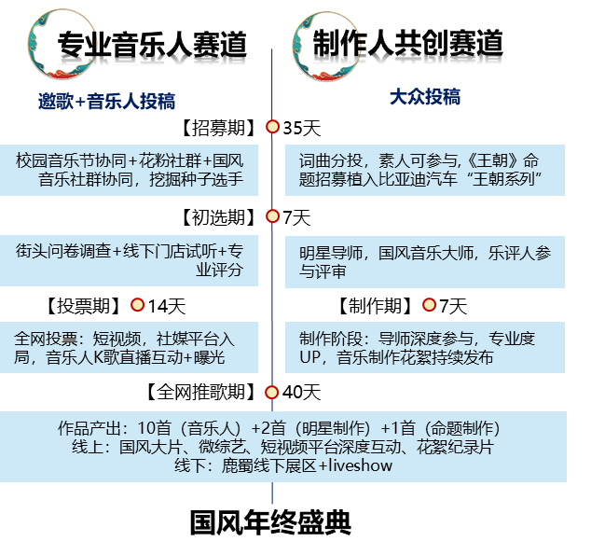
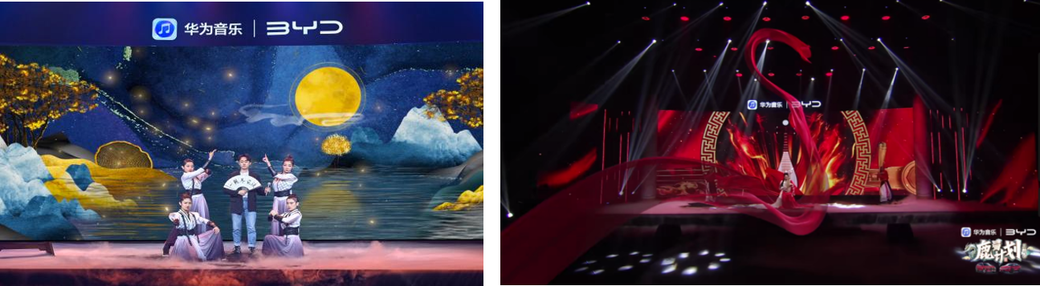
- 为比亚迪车主打造专场盛会，提升车主专属感和荣耀感：联合华为音乐打造音乐专享会，邀请比亚迪社群车主及华为社区花粉参与，邀约国风音乐人徐梦圆现场互动，演奏与国乐大师方锦龙老师共同为比亚迪汉车型创作的国风电音主题曲《China-汉》，增强迪粉的品牌荣誉感，强关联华为优质品牌印记。
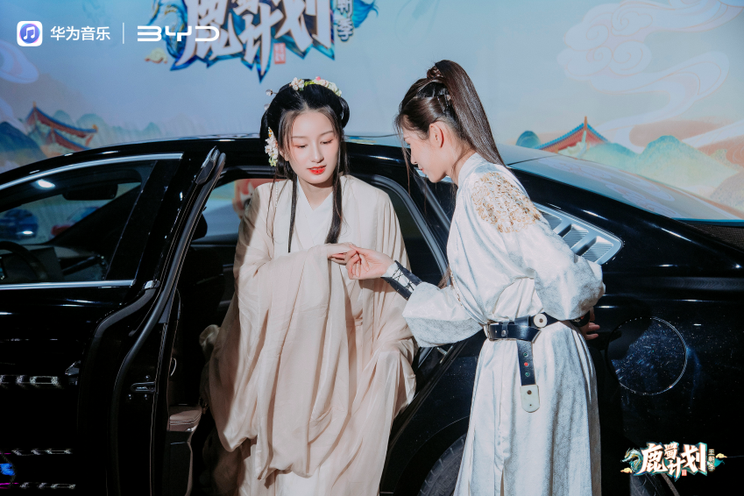
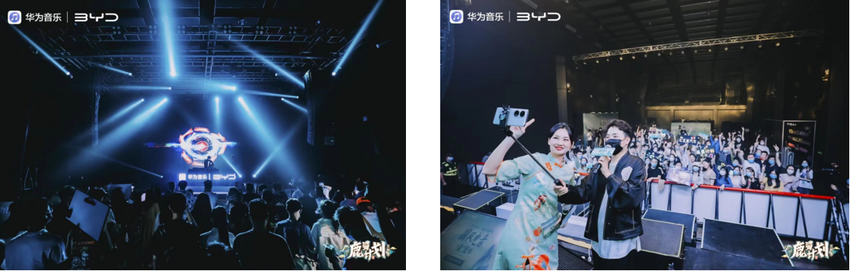
- 突破端口，全网多维度强势资源整合传播，全面提升活动曝光：覆盖华为全矩阵资源 + 比亚迪官方资源 + 外部优质破圈资源，以国风国潮为支点，比亚迪汽车和华为两大民族品牌联手，撬动受众参与热情，共同推动民族文化自信，提升比亚迪汽车王朝系列知名度。
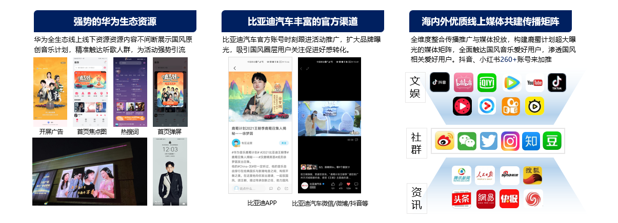
- 强关联华为，建立品牌联想，多维扩散沉淀品牌资产，延续影响力：充分发挥华为全生态资源优势，与华为建立强关联，让比亚迪汽车与华为建立品牌联想，助力比亚迪汽车品牌向上；项目产出多样比亚迪汽车定制资源：定制比亚迪音乐皮肤、定制《王朝》播放特效、定制华为音乐APP播放特效、定制车辆开启音效5个、定制王朝音乐礼盒、定制直播礼物、定制华为音乐联名会员卡等，供华为生态用户及比亚迪汽车潜客长期使用，在潜移默化中影响消费者。
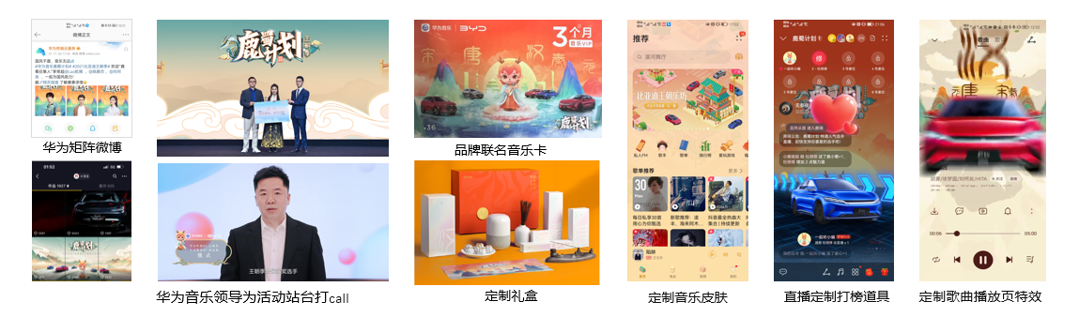
营销效果与市场反馈
实现品牌总曝光30亿+，有效提升比亚迪品牌形象及王朝车型认知。
赛事期间共收到国风优质投稿歌曲700+，歌曲投票期间共获得投票200万+，参赛作品播放总量3500万+
《王朝》歌曲创下一个月6000万+播放量佳绩
项目微博话题阅读量3.2亿+
抖音话题阅读量5700万+
小红书话题曝光67万+
B站话题曝光20万+
鹿蜀音乐盛典直播当晚200万+人次观看
华为站内曝光25亿+
5场线下鹿蜀活动，触达人流70万+
定制歌曲链接：
华为音乐：https://musicesge.vmall.com/music-apph5-service/h5/index.html#/musicshare/1?songid=58863709&shareChannel=copyLink
网易云：https://y.music.163.com/m/song?app_version=8.7.80&id=1937655316&uct=Gi3/4LunQAPgzKOn+9ZvNA%3D%3D&dlt=0846
QQ音乐：https://c.y.qq.com/base/fcgi-bin/u?__=wyDwyznjf3nS
酷狗音乐：https://t3.kugou.com/song.html?id=61T8zddzBV2
酷我音乐：https://m.kuwo.cn/yinyue/216883164?f=ip&t=usercopy

